Agregar Solicitud Accidentes Personales

Datos de entrada

fechaDesde: 11/12/2020, fechaHasta: 11/12/2020, nombre: PEHUEN, apellido: PANGLIONE, ramo: VIDA COLECTIVO EMPLEADOS, productor: BAYER MARTA INES, codigo: 222, genero: M, tipoDocumento: DNI, numDocumento: 33560700, lugarNacimiento: ARGENTINA, nacionalidad: ARGENTINA, estadoCivil: SOLTERO, fechaNacimiento: 11/12/1989, calle: Calle, numeroCalle: 1212, piso: 2, dpto: A, localidad: BELGRANO, codPostal: 1428, actividad: ACTOR, mail: mail@correo.com, telEmpresa: 01144559933, celular: 0111544007722, politica: No, ley: No, tarjeta: VISA, numTarjeta: 4455667744223311, tipoBeneficiario: Herederos, nombreAsegurado: Nombre, apellidoAsegurado: Apellido, fechaNacimientoAsegurado: 11/11/1980, generoAsegurado: M, tipoDocumentoAsegurado: DNI, numDocumentoAsegurado: 230900876

Búsqueda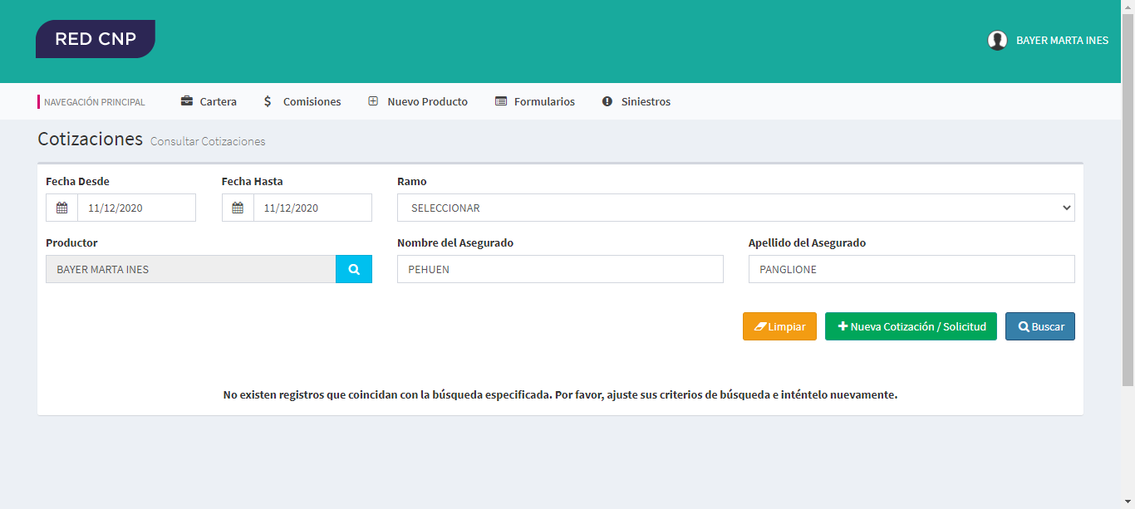

Datos del tomador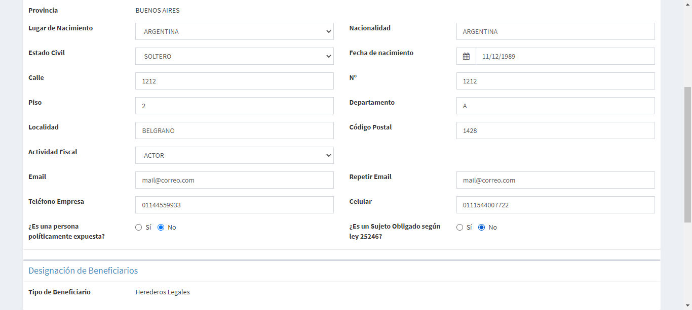

Medios de pago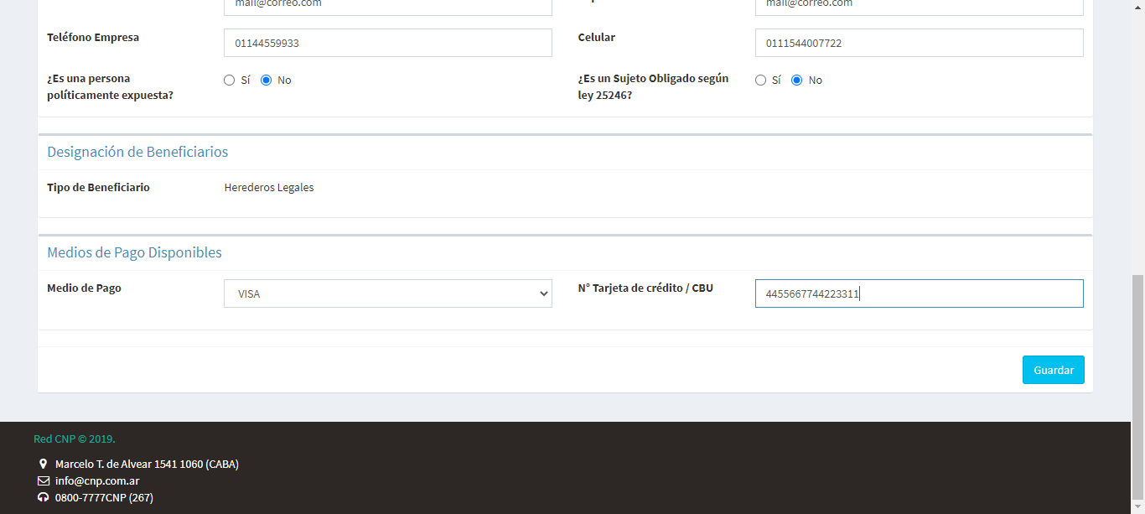

Finalizar